ANEXO I

PRESCRIPCIONES TÉCNICAS QUE HA DE REGIR LA AUTORIZACIÓN DE USO DE ESPACIOS DEL EDIFICIO DE INVESTIGACIONES DEL INSTITUTO TECNOLÓGICO AGRARIO DE CASTILLA Y LEÓN PARA APOYO AL EMPRENDIMIENTO Y FOMENTO DE LA INNOVACION EMPRESARIAL

Justificación de la cesión de uso.-
El Instituto Tecnológico Agrario de Castilla y León tiene como objeto potenciar la actividad del sector agrario y de sus industrias de transformación mediante la dinamización de la innovación tecnológica y las iniciativas que conlleven la adecuación a los cambios del mercado. Las actividades agrarias y agroalimentarias en Castilla y León son importantes motores generadores de riqueza en nuestra Comunidad. En el contexto económico y social actual, desarrollar acciones que potencien el posicionamiento de nuestro sector agrario en el mercado, mejorando su competitividad a través de la innovación y la formación, es fundamental.
Dentro de estas actividades, la creación de un VIVERO DE PROYECTOS DE INNOVACIÓN con las empresas agrarias y agroalimentarias, requiere la adecuación de infraestructuras, es por ello que el instituto pone a disposición de las industrias infraestructuras equipadas, así como el asesoramiento técnico de profesionales, para facilitar la puesta en marcha de iniciativas.
Esta iniciativa de puesta en marcha de viveros de innovación se alinea con las políticas europeas de innovación (Horizonte 2020) así como con estrategias regionales (Especialización Inteligente (RIS3) de Castilla y León 2014-2020) donde la cooperación entre de organismos públicos de investigación y empresas es fundamental en la situación actual en el que es cada vez mayor la exigencias de mercado para ser competitivo. Además de entender que estas políticas favorecen la creación de una sociedad inteligente, sostenible e integradora que debe surgir del aprovechamiento, la optimización y la maximización de las capacidades existentes en la región.
La cesión de uso de instalaciones para la realización de actividades de desarrollo correspondientes a innovación coinciden con los objetivos prioritarios del instituto y los ejes de trabajo recogidos dentro de los programas de investigación descritos en el Nuevo Modelo de I+I (2016-2020) de la Consejería de Agricultura y Ganadería. Es por ello que esta propuesta de oferta para la cesión de uso de estas salas facilitará la puesta en marcha del VIVERO DE PROYECTOS DE INNOVACIÓN impulsando la competitividad del sector agroalimentario y por tanto permitirá poner al servicio de las empresas las infraestructuras tecnológicas especializadas.
Su ubicación favorecerá la posibilidad de realización a través del ITACYL de servicios y proyectos a estas empresas, integrales “a la carta” y por tanto la consecución de otros objetivos estratégicos del Itacyl y la Consejería de Agricultura y Ganadería que garantizarán una transferencia tecnológica ágil, eficiente y garantizada por la alta capacidad especializada de asesoramiento de los recursos humanos que la forman.

Instalaciones y condiciones de uso:
El Instituto Tecnológico Agrario de Castilla y León dispone de los siguientes espacios dentro del Edificio de Investigaciones susceptibles de cesión para la innovación al servicio de las empresas:
- 4 Salas vivero de proyectos de innovación y 2 cámaras frigoríficas (Planta de Procesos y Productos Innovadores (PPPI)
- 1 Laboratorio 32,46 m2 y despacho anejo 13,02 m2 (edificio laboratorio Zamadueñas.
- 1 Despacho de trabajo de 36 m2 (edificio Investigación)

4 SALAS VIVERO (Anexo, Plano I, Sala número 1: 41,23 m2 y salas 2,3 y 4: 47,50m2) de aproximadamente convenientemente acondicionadas para la realización de trabajos dentro del ámbito de los procesos agroalimentarios. Los espacios disponibles de cesión están dotados de luz y saneamiento y no cuentan con sistemas de refrigeración. Por otra parte, dentro de la infraestructura disponible de cesión se cuenta con dos cámaras de refrigeración (Anexo, Plano 2. Sala número 27 y 29), ambas cámaras pueden ser utilizadas parcialmente (siendo su uso siempre inferior al 50 % del espacio del mismo).
El Laboratorio de I+ D cuenta con varios laboratorios (Anexo, Plano 3) entre los cuales el objeto de la cesión es el denominado laboratorio entomología y despacho anejo de 32,46 m2 y 13,02 m2, respectivamente (Anexo, Plano 4), convenientemente acondicionados como laboratorio y despacho para la realización de trabajos de laboratorio y supervisión de los mismos. Los espacios disponibles de cesión están dotados de mobiliario, electricidad, agua, calefacción radiante y sistemas de aire acondicionado.
Por otra parte, dentro de la infraestructura disponible de cesión se cuenta el uso de un despacho del edificio de Investigación y Calidad del instituto, con una superficie de 36 m2 con acceso propio.
Con objeto de dar cabida al mayor número de empresas los espacios disponibles antes mencionados, se distribuyen en los siguientes lotes a los que podrá optar cada empresa sin carácter limitativo:
LOTES
- Lote 1: sala vivero 47,50 m2 y 4.98 m3 de cámara de entrada de producto y 4.98 m3 de cámara de salida de producto.
Precio inicial de partida: 5.952 euros/anuales (IVA no incluido)
- Lote 2: sala vivero 47,50 m2 y 4.98 m3 de cámara de entrada de producto y 4.98 m3 de cámara de salida de producto.
Precio inicial de partida: 5.952 euros/anuales (IVA no incluido)
- Lote 3: sala vivero 47,50 m2 y 4.98 m3 de cámara de entrada de producto y 4.98 m3 de cámara de salida de producto.
Precio inicial de partida: 5.952 euros/anuales (IVA no incluido)

- Lote 4: sala vivero 41,23 m2 y 4.98 m3 de cámara de entrada de producto y 4.98 m3 de cámara de salida de producto.
Precio inicial de partida: 5.328 euros/anuales (IVA no incluido)
- Lote 5: laboratorio 32,46 m2, 1 despacho de 13,02 m2 y 1 despacho de 36 m2.
Precio inicial de partida: 9.300 euros/anuales (IVA no incluido)

Cada vivero de Planta contará con un espacio de cámara de entrada y cámara de salida lo cual es necesario por tema de registro sanitario.

Condiciones de uso.-
Respecto a las condiciones de uso, el periodo inicial es de un año, renovable tras previo acuerdo entre las partes un mes antes de la finalización del contrato. El horario de uso de las instalaciones será de 7:30 a 20:00 horas excluyéndose sábados, domingos y festivos. La utilización de las infraestructuras por parte de las empresas no deberá suponer impedimento a las tareas que se realizan en la subdirección, tanto asociadas a proyectos de investigación como a servicios.
Las empresas deberán dejar las instalaciones en el mismo estado en que se le entreguen, asumiendo la reposición o reparación integra de los elementos que fueran objeto de deterioro, y a tal efecto dispondrán de una póliza de seguro de responsabilidad civil suficiente para cubrir los posibles daños ocasionados como consecuencia del uso de la infraestructuras contratadas.

Requisitos y criterios de selección.-
Se considera necesario que las empresas solicitantes presenten un carácter innovador dentro de sus actividades. Además de valorarse la necesidad de acceso a infraestructuras por su parte como factor limitante para su innovación.
Su actividad empresarial tendrá relación con al menos uno de los 92 objetivos/programas

http://www.agriculturaganaderia.jcyl.es/web/jcyl/AgriculturaGanaderia/es/Plantilla100/1284623539389/_/_/_ del mapa de necesidades del Nuevo Modelo de I+i agroalimentario, priorizándose aquellas solicitudes que cubran más objetivos del mapa.
Se valorará el impacto generado por la cesión en la mejora de la competitividad del sector agroalimentario de Castilla y León, en términos de conocimiento, nuevos productos o servicios y empleo generado en el sector en Castilla y León.
Se valorará a su vez las posibles sinergias colaborativas con otros emprendedores y con las actividades del propio ITACyL potenciando el desarrollo de nuevos procesos y productos dentro del sector agroalimentario.
Otros gastos a satisfacer por el uso de las infraestructuras.-
Con independencia del canon a satisfacer por el adjudicatario de cada lote, además deberá abonar los gastos correspondientes al suministro eléctrico, agua, gestión de residuos generados y limpieza correrán a cargo de la empresa.

PLANOS

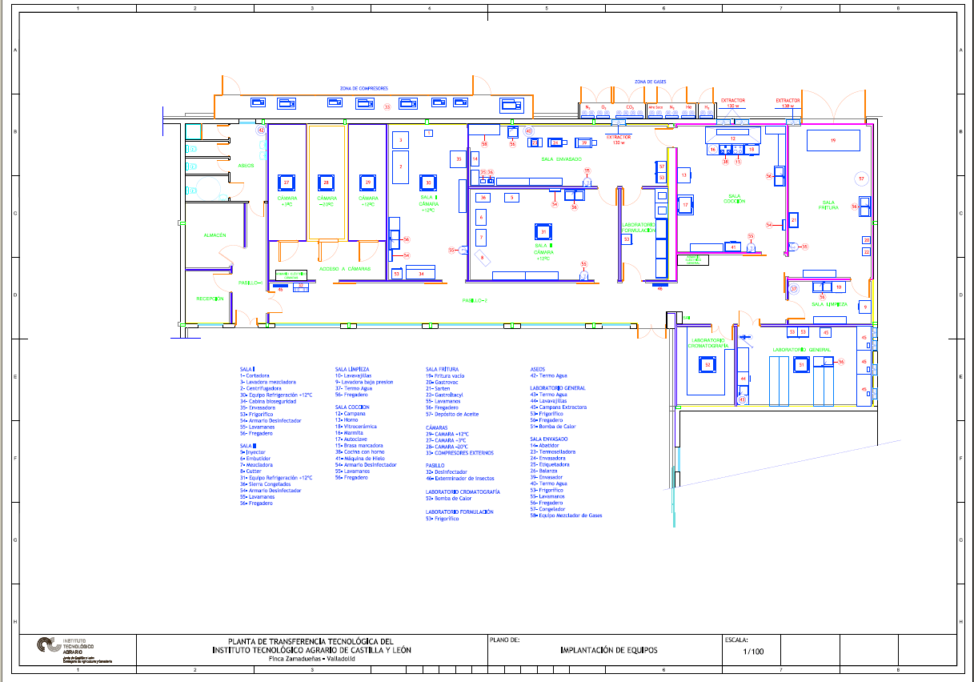
Plano 1- Localización de cámaras refrigeradoras (número 27 y 29) dentro de la Planta de Procesos y Productos Innovadores

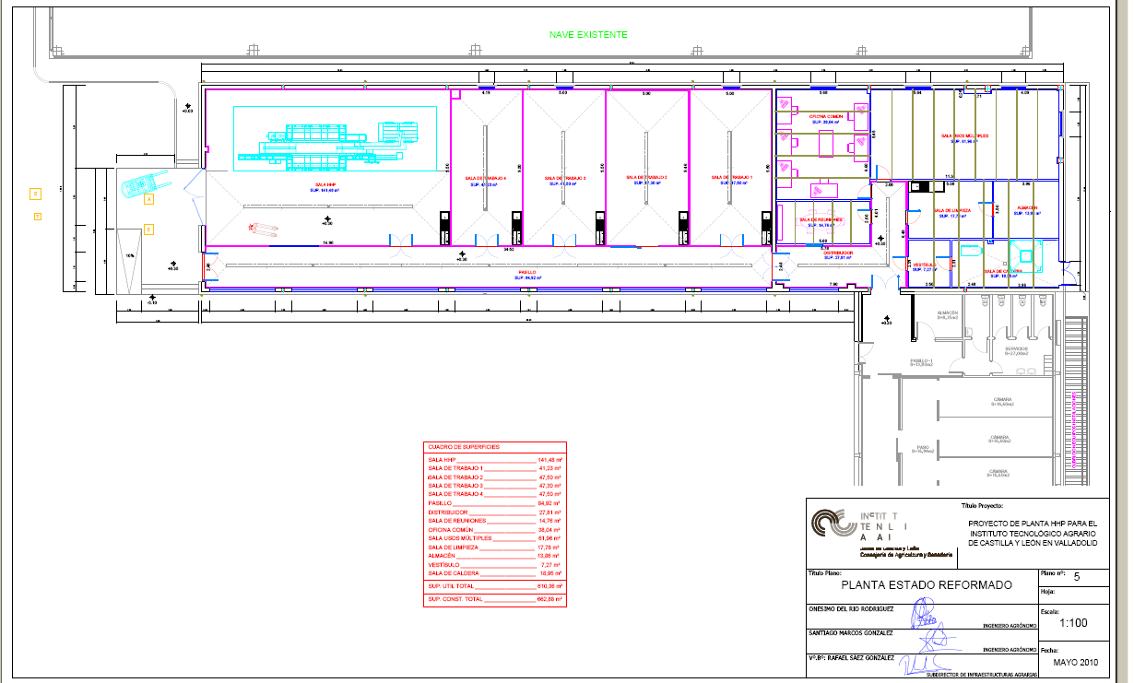
Plano 2- Localización de Boxes (numero 1-4) de trabajo dentro de la Planta de Procesos y Productos Innovadores
Plano 3- Localización del laboratorio y despacho (nombrados entomología y despacho de control y documentación) dentro del Laboratorio de I+D.

Plano 4-Cotas superficie del laboratorio y despacho (nombrados entomología y despacho de control y documentación) dentro del Laboratorio de I+D.

